**SERVICIO NACIONAL DE ADIESTRAMIENTO EN TRABAJO INDUSTRIAL**



**FORMACIÓN PROFESIONAL DUAL**

INFORME



DE FORMACIÓN PRÁCTICA EN EMPRESA

CÓDIGO N°

**DIRECCIÓN ZONAL**

**Lambayeque**

# FORMACIÓN PROFESIONAL DUAL

**CFP/UCP/ESCUELA:** ETIA

**ESTUDIANTE:** Mesta Gonzales. Luis David

**ID:** 001558986 **BLOQUE:** 10PIADS501

**CARRERA:** Ingeniería de Software con Inteligencia Artificial

INSTRUCTOR: Pisfil Ortiz, Fernando Miguel

SEMESTRE: 2025-20 DEL: 08/08/2025 AL: 15/11/2025

**INSTRUCCIONES PARA EL USO DEL INFORME DE FORMACIÓN PRÁCTICA EN EMPRESA**

## PRESENTACIÓN.

El Informe de Formación Práctica en Empresa es un documento de control, en el cual el estudiante, registra diariamente, las tareas y operaciones que ejecuta en su formación práctica Empresa.

## INSTRUCCIONES PARA EL USO DEL INFORME DE FORMACIÓN PRÁCTICA.

* 1. En el cuadro de rotaciones, el estudiante, registrará el nombre de las áreas o secciones por las cuales rota durante su formación práctica en la Empresa, precisando la fecha de inicio y término.
  2. Con base al PEA publicado en SINFO, el estudiante selecciona el PEA del semestre que está cursando y transcribe el PEA en el informe de práctica del presente formato.

El estudiante registrará y controlará su avance, marcando en la columna que corresponda.

* 1. Si el PEA tiene menos operaciones (151) de las indicadas en el presente formato, puede eliminar alguna página.
  2. En el REGISTRO SEMANAL DE TRABAJOS REALIZADOS, el estudiante anotará diariamente los trabajos que ejecuta en la empresa, indicando el tiempo correspondiente. El día de asistencia a SENATI para las sesiones de tecnología, registrará los contenidos que desarrolla en clase. Al término de cada semana totalizará las horas.

De las tareas realizadas durante dos semanas, el estudiante **seleccionará la tarea más significativa** y realizará una descripción del proceso de ejecución con esquemas y dibujos correspondientes que aclaren dicho proceso.

Una de las características de la comunicación técnica es que, debe contener información relevante y fácil de entender.

* 1. Cada dos semanas, el estudiante **presentará en físico** el informe de la tarea más significativa al Monitor, quien revisará, anotará las observaciones, las recomendaciones que considere y validará con su firma el respectivo informe.

Se recomienda que el monitor solicite al estudiante que **explique o fundamente el informe** que ha elaborado.

* 1. El informe validado por el monitor será presentado al instructor correspondiente. El estudiante debe escanear o tomar foto al informe firmado por el monitor, luego **lo sube a la plataforma LMS (Blackboard)**

El Instructor revisará y calificará el Informe de Formación Práctica en Empresa haciendo las observaciones y recomendaciones que considere convenientes, en los aspectos relacionados a la elaboración de un Informe Técnico.

|  |  |  |  |
| --- | --- | --- | --- |
| **CUADRO DE ROTACIONES** | | | |
| **ÁREA / SECCIÓN / EMPRESA** | **PERÍODO** | | **SEMANAS** |
| **DESDE** | **HASTA** |
| Sub Gerencia de Tecnologías de la Información y Procesos Informáticos / Desarrollo / Municipalidad José Leonardo Ortiz | 08/08/2025 | 26/08/2025 | 4 |
|  |  |  |  |
|  |  |  |  |
|  |  |  |  |
|  |  |  |  |
|  |  |  |  |
|  |  |  |  |
|  |  |  |  |
|  |  |  |  |
|  |  |  |  |
|  |  |  |  |
|  |  |  |  |
|  |  |  |  |
|  |  |  |  |

**PLAN ESPECÍFICO DE APRENDIZAJE (PEA) CONTROL DE AVANCE**

Llenar según avance

|  |  |  |  |  |  |  |
| --- | --- | --- | --- | --- | --- | --- |
| **Nº** | **OPERACIONES/TAREAS** | **OPERACIONES EJECUTADAS\*** | | | | **OPERACIONES PARA SEMINARIO** |
| **1** | **2** | **3** | **4** |
| **01** | Desarrolla web interactiva con JavaScript |  |  |  | **X** |  |
| **02** | Insertar formularios en sitio web |  |  |  | **X** |  |
| **03** | Crear y modelar bases de datos |  |  |  | **X** |  |
| **04** | Crear modelos físicos de base de datos |  |  |  | **X** |  |
| **05** | Desarrollar los conceptos del paradigma de la  Programación Orientada a Objetos |  |  |  | **X** |  |
| **06** | Trabajar con encapsulación y ocultamiento de la  información |  |  |  | **X** |  |
| **07** | Desarrollar y trabajar con polimorfismo |  |  |  | **X** |  |
| **08** | Desarrolla aplicaciones usando PHP |  |  |  | **X** |  |
| **09** | Acceso a datos (PDO) |  |  |  | **X** |  |
| **10** | Desarrolla aplicaciones con AJAX |  |  |  | **X** |  |
| **11** | Diseña DB identificando entidades, atributos y  relaciones |  |  |  | **X** |  |
| **12** | Elabora una DB relacional |  |  |  | **X** |  |
| **13** | Realiza consultas básicas de BD |  |  |  | **X** |  |
| **14** | Crea y presenta proyectos de BD |  |  |  | **X** |  |
| **15** | Realiza consultas y subconsultas con funciones |  |  |  | **X** |  |
| **16** | Realiza consultas de agrupación con una o mas tablas |  |  |  | **X** |  |
| **17** | Gestiona el manejo de transacciones |  |  |  | **X** |  |
| **18** | Gestiona la seguridad de la aplicación |  |  |  | **X** |  |
| **19** | Accede a base de datos |  |  |  | **X** |  |
| **20** | Asegura la aplicación web |  |  |  | **X** |  |
| **21** | Ejecutar operaciones básicas tipo DCL y TCL para  crear procedimientos y funciones |  |  |  | **X** |  |
| **22** | Crear restricciones al modelo de DB para asegurar la  calidad de la información |  |  |  | **X** |  |
| **23** | Introducción a la ingeniería del Software |  |  |  | **x** |  |
| **24** | Lenguaje unificado de Modelado (UML) |  |  |  | **X** |  |
| **25** | Procesos de Ingeniería de Software |  |  |  | **X** |  |
| **26** | Diseño de software |  |  |  | **X** |  |
| **27** | Interacciones en el sistema |  |  |  | **X** |  |
| **28** | Estructura del sistema |  |  |  | **X** |  |
| **29** | Arquitectura lógica del sistema |  |  |  | **X** |  |
| **30** | Elementos de la interacción |  |  |  | **X** |  |
| **31** |  |  |  |  |  |  |

|  |  |  |  |  |  |  |
| --- | --- | --- | --- | --- | --- | --- |
| **32** |  |  |  |  |  |  |
| **33** |  |  |  |  |  |  |
| **34** |  |  |  |  |  |  |

**\*Número de repeticiones realizadas.**

**REGISTRO SEMANAL DE TRABAJOS EFECTUADOS**

|  |  |  |
| --- | --- | --- |
| **DÍA** | **ACTIVIDADES/TRABAJOS EFECTUADOS** | **HORAS** |
| **VIERNES**  **08/08/25** | - Modelado de base de datos para el sistema en MySQL de  xampp. | 5 h |
| **MARTES 12/08/25** | * Instalando lo necesario para comenzar con el sistema: Composer, XAMPP, React, CodeIgniter 4, NodeJs. * Comenzando con la arquitectura lógica del proyecto | 5 h |
| **VIERNES 15/08/25** | * Creando los modelos y controladores que son del backend de CodeIgniter4 * Creando los componentes, dependencias y hoks para el   frontend de React | 5 h |
| **MARTES**  **19/08/25** | - Culminando con el formulario principal del sistema ya testeado  con estilos amigables e intuitivos para los usuarios | 5 h |
| **VIERNES**  **22/08/25** | * Creando el panel Administrativo para la gestión de los usuarios. * Implementando validación y seguridad al sistema | 5 h |
| **MARTES 26/08/25** | - Testeando sistema para validar o verificar si no hay bugs o errores que pueden ocurrir en la producción del sistema | 5 h |
| **TOTAL** | | 30 h |

# INFORME DE FORMACIÓN PRÁCTICA EN EMPRESA

## Tarea más significativa durante las dos semanas: ¿Por qué eligió esta tarea y qué operaciones del PEA cumplió con su ejecución?

Es la creación o implementación de un módulo o sistema específico que permita pulir habilidades técnicas y conceptuales aplicadas al desarrollo de sistemas completos e inclusivos. Esta tarea es elegida porque ayuda a consolidar conocimientos prácticos y teóricos necesarios para crear soluciones tecnológicas completas que aporten valor a una empresa, mejorando procesos o productos de forma tangible. Esta experiencia fortalece habilidades prácticas, mejora el conocimiento integral del ciclo de desarrollo de software y permite generar un aporte significativo en la empresa mediante la creación de sistemas funcionales, escalables y adaptados a las necesidades reales del negocio.

## OPERACIONES DEL PEA:

Todo lo anterior en el Plan Específico de Aprendizaje

## Descripción del proceso:(Secuencia lógica de la ejecución de la tarea: operaciones, pasos, sub pasos)

1. **Acceso al sistema**

El proceso comienza cuando el usuario accede a la plataforma web desde un navegador. Al ingresar, el sistema le presenta dos opciones principales: puede registrar una denuncia como usuario externo (sin necesidad de iniciar sesión), o bien iniciar sesión como usuario registrado, si es un administrador o moderador del sistema.

## Registro de denuncia por usuarios

Si el usuario decide registrar una denuncia, es dirigido al formulario correspondiente. Allí debe completar información clave como el tipo de denuncia, una descripción detallada del hecho, la fecha, la hora y el lugar donde ocurrió. También puede adjuntar archivos como evidencias si lo desea. Además, se le solicita información personal, aunque dependiendo del diseño del sistema, se puede permitir realizar denuncias anónimas. Una vez completado el formulario, el sistema valida que los datos ingresados sean correctos. Si todo está en orden, se guarda la denuncia en la base de datos y se muestra un mensaje confirmando el envío exitoso. Junto a esto, se entrega al usuario un código único de seguimiento que servirá para consultar el estado de su denuncia posteriormente.

## Seguimiento de denuncia por código

Con el código de seguimiento, el usuario puede ingresar a una sección especial dentro del sistema donde se muestra el estado actual de su denuncia. Este estado puede variar según el avance del caso, y puede estar marcado como "en revisión", "en proceso", "resuelta" o

"archivada". Además, si el sistema lo permite, el usuario puede subir información adicional para complementar la denuncia original.

## Acceso al panel administrativo

Los administradores acceden al sistema iniciando sesión con su usuario y contraseña. Una vez que el sistema verifica sus credenciales, son redirigidos al panel de control donde pueden gestionar tanto denuncias como usuarios.

## Gestión de denuncias desde el panel

Dentro del panel administrativo, los encargados pueden visualizar todas las denuncias recibidas en el sistema. Cuentan con herramientas para filtrar la información por estado, tipo, fecha, entre otros criterios. Además, pueden realizar acciones como cambiar el estado de una denuncia, agregar comentarios internos, descargar los archivos adjuntos enviados por los denunciantes, o asignar responsables específicos para el seguimiento del caso.

## Gestión de usuarios

En el mismo panel, los administradores pueden acceder a la gestión de usuarios. Desde allí pueden ver la lista de todos los usuarios registrados en el sistema, crear nuevos usuarios, editar información de los existentes o eliminarlos si es necesario. También pueden asignar roles específicos y permisos de acceso, según el nivel de responsabilidad de cada usuario (por ejemplo, administrador general o moderador con funciones limitadas).

## Notificaciones del sistema

El sistema puede enviar notificaciones por correo electrónico a los usuarios que han realizado denuncias, informándoles sobre la recepción de la misma o actualizaciones en su estado.

Además, los administradores reciben notificaciones internas dentro del panel, alertando sobre nuevas denuncias ingresadas o tareas pendientes, para asegurar un seguimiento ágil y eficiente de los casos.

## Máquinas, equipos, herramientas y materiales (Listar lo utilizado especificando características, medidas, etc)

**Maquinas: Laptop** HP Procesador Intel 5 / 8 GB RAM / HDD 1 TB / / Windows 10 Pro. **Celular** Redmi Note 11 Pantalla AMOLED 6.43" FHD+ / 4 GB RAM / 128 GB / Android 13 / Procesador Snapdragon 680.

**Herramientas:** Visual Studio Code, Postman, PHP 8.x, CodeIgniter4, React Js, JavaScript

**ES6+)**, XAMMP, MySQL

**Materiales:** Cuaderno, lapiceros

## Seguridad e higiene industrial/ambiental (ATS, Charla de cinco minutos: SST/SGA)

Papel reciclaje y reducción de residuos, silla ergonómica, charlas instructivas, reuniones de trabajo, promoción de pausas activas y cuidado visual, análisis de riesgo en tareas técnicas específicas, buenas prácticas de consumo energético (apagar monitores) y ergonomía laboral

## Resultados de la ejecución de la tarea/Recomendaciones (¿Se logró el objetivo que motivó la ejecución de la tarea? Qué recomendaciones sugiere para garantizar la operatividad del bien o servicio realizado

Durante la ejecución de la tarea se logró avanzar satisfactoriamente en el desarrollo del sistema de denuncias con panel administrativo. El objetivo principal, que consistía en permitir a los usuarios registrar denuncias, darles seguimiento mediante un código y facilitar a los administradores la gestión de denuncias y usuarios desde un panel centralizado, **sí se está cumpliendo correctamente**.

El sistema cuenta con un frontend funcional desarrollado en **React**, que permite una experiencia de usuario fluida y adaptable a distintos dispositivos, y un backend robusto construido en **CodeIgniter 4 (CI4)**, que gestiona eficientemente la lógica del sistema, la autenticación de usuarios y la conexión con la base de datos. Además, se implementó la generación de códigos únicos de seguimiento para los ciudadanos que registran denuncias, lo cual permite un acceso transparente y seguro a la evolución de su caso.

La estructura actual del sistema, basada en buenas prácticas de desarrollo web, ofrece una base sólida para su mantenimiento, mejora continua y posible integración con otras plataformas municipales.

## Recomendaciones

Para garantizar la operatividad continua y la mejora del sistema implementado, se sugieren las siguientes acciones:

## Pruebas exhaustivas en entorno real:

Ejecutar pruebas de uso con usuarios reales (tanto ciudadanos como administradores) para identificar errores o mejoras en la interfaz y funcionalidad.

## Capacitación al personal administrativo:

Asegurar que los encargados del panel de gestión reciban formación sobre el uso correcto del sistema, incluyendo el cambio de estados de denuncias, uso de filtros y control de usuarios.

## Mantenimiento periódico del sistema:

Establecer rutinas mensuales de revisión para actualizar librerías, revisar logs de errores y aplicar parches de seguridad en CodeIgniter y React.

## Respaldo frecuente de la base de datos:

Implementar un sistema de respaldo automático diario o semanal para evitar pérdida de información ante fallas técnicas.

## Optimización del rendimiento:

Analizar y mejorar el tiempo de respuesta del sistema, especialmente en consultas complejas, para mantener la experiencia del usuario.

## Implementar mejoras a futuro:

* + Integración con correos electrónicos para notificaciones automáticas.
  + Versión móvil optimizada como PWA o aplicación híbrida.
  + Dashboard de estadísticas para el panel administrativo.

## Alineación con normativas de seguridad digital:

Cumplir con buenas prácticas de seguridad como cifrado de contraseñas, validación de formularios y protección contra ataques comunes (XSS, SQL Injection).

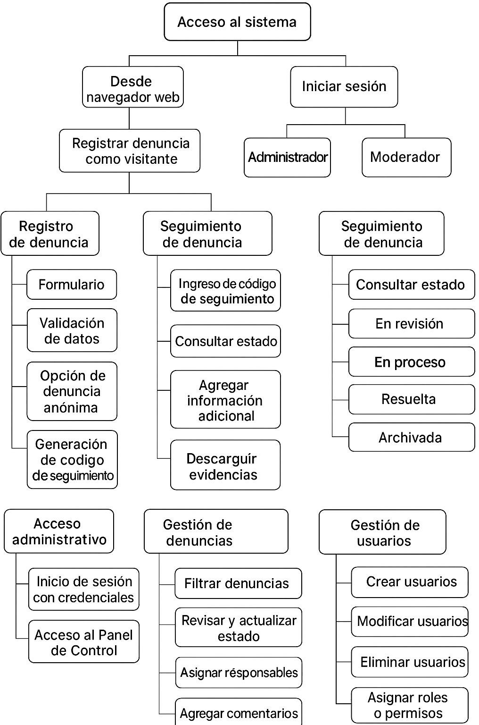

**HACER ESQUEMA, DIBUJO O DIAGRAMA**

|  |  |
| --- | --- |
| **EVALUACIÓN DEL INFORME POR EL INSTRUCTOR**  NOTA | |
| **OBSERVACIONES Y RECOMENDACIONES DEL MONITOR DE EMPRESA:** | |
| **FIRMA DEL ESTUDIANTE** | **FIRMA DEL MONITOR DE EMPRESA** |
|  |  |

**PROPIEDAD INTELECTUAL DE SENATI. PROHIBIDA SU REPRODUCCIÓN Y VENTA SIN LA AUTORIZACIÓN CORRESPONDIENTE**